SECRETARIA DE INFRAESTRUCTURA DEPARTAMENTAL

NOMBRE DEL PROYECTO

VALOR TOTAL DEL PROYECTO

APORTE SOLICITADO AL DEPARTAMENTO

APORTE DEL MUNICIPIO

APORTE DE LA NACION

OTROS APORTES

DOCUMENTO | ESTADO* | OBSERVACIONES

REQUISITOS BÁSICOS

GENERALIDADES
- 2 CD con la información completa del Proyecto ( Los planos se deben escanear firmados y guardarlos en formato PDF)
- Descripción del Proyecto definiendo el alcance total.
- Tabla de contenido
- Portada con identificación completa del Proyecto, Departamento, Municipio.
- Carta de Presentación (Dirigida a la Secretaria de Infraestructura Departamental)
- Acta de Concertación con la comunidad (Que contenga Nombre, Cédula y Firma)
- Carta de intención del cofinanciador (si aplica)
- Guía Ejecutiva Diligenciada
- Metodología General Ajustada MGA y Guía Sectorial respectiva o Anexos (Si lo requiere)
- Localización General y Ubicación Especifica (mapa)
- Cronograma de actividades y flujo de fondos (firmada por el profesional proyectista).
- Cotizaciones (Si el proyecto lo amerita)
- Certificado donde conste que el proyecto fue revisado por la administración municipal y el mismo es VIABLE técnica y documentalmente.

DOCUMENTACION
- Presupuesto desglosado por actividades (Debe incluir obra física, costos ambientales si así lo requiere, costos de interventoría cuando la requiera, desglose de AIU, listado de materiales, listado de equipos, listado de mano de obra y profesionales, anexar factor prestacional firmada por el profesional proyectista).
- Presupuesto de Interventoría, incluir análisis del factor multiplicador (firmada por el profesional proyectista).
- Análisis de Precios Unitarios (APU) (firmada por el profesional proyectista).
- Planos, diseños y memorias eléctricas, hidráulico, sanitario, estructurales, arquitectónicos, civiles, red contra incendio detalles arquitectónicos y/o constructivos, (copia matricula profesional y vigencia de la misma, memorial de responsabilidad y fotocopia cedula, donde aplique). Igualmente en los planos se debe reflejar un cuadro de cantidades de los ítems más representativos.
- Diseños y Memorias de cálculo según se requiera, firmados por el proyectista (Fotocopia de la Tarjeta Profesional, memorial de responsabilidad y fotocopia de la Cédula de Ciudadanía)
- Especificaciones Técnicas, Constructivas Generales y Particulares
- Ubicación de Fuentes de Materiales para proyectos viales (Plano con cuadro de distancliberias)
- Registro fotográfico con Descripción
- Licencia Ambiental (CDMB O CAS), Permisos Temporales, Vertimientos ( Donde se certifique que requiere o no la licencia ambiental o plan de manejo ambiental)
- Certificado o Licencia de construcción vigente o renovación (Para obras dentro del casco urbano) Si la requiere o no.
- Certificado por parte de la Alcaldía Municipal avalando que los Precios son acordes a los Precios del mercado
- Títulos de la Propiedad de los Terrenos ( Certificado de Libertad y Tradición con vigencia menor de Tres (3) meses) o folio de matrícula o Escritura

NOTA: Para los proyectos de Infraestructura Vial se debe anexar una certificación donde conste que tipo de vía es (nacional, secundaria o terciaria) y si la misma es de uso público o privado (servidumbre)
- Certificado de existencia de servicios públicos por la Entidad competente (Acueducto, alcantarillado, redes eléctricas, gas, etc.)
- Certificado que conste que la Vía a intervenir cuenta con Redes de Servicios Públicos en buen estado que no ameriten inversiones en corto plazo
- Certificado de Inclusión en POT, PBOT, EOT (Para proyectos nuevos).
- Certificación del plan de Desarrollo
- Concesión de aguas para el aprovechamiento de fuentes hídricas
- Anexo de Guías sectoriales si las requiere
- Permiso de intervención del cauce por la entidad ambiental competente
- Certificación por parte de la Entidad Territorial que Conste: Que no afecta Servidumbres y caminos reales, que no se encuentra ubicado en zonas de alto riesgo no mitigable, que no afecta bienes y/o elementos de patrimonio arquitectónico, cultural y arqueológico en el corredor vial del Proyecto.
- Certificado de Propiedad del Predio por parte del Municipio (indicando numero catastral, matricula inmobiliaria y dirección)
- Certificado de Uso del Suelo por parte de la Alcaldía Municipal
- Certificado que no se encuentra en zona de alto riesgo o afectación
- Certificado donde conste que las actividades del proyecto no están siendo financiadas o no han sido financiados con otras fuentes de recursos
- Certificado de Sostenibilidad del Proyecto
- Certificado por parte de la entidad territorial donde conste que el Proyecto se ejecutará en Una Sola Etapa, siendo esta funcional
- Certificado por parte de la Alcaldía Municipal dando Viabilidad Técnica, por parte del profesional idóneo a que corresponda
- Certificado Disponibilidad Presupuestal (CDP)
- Para el caso de vías terciarias, anexar certificación donde conste que la vía a intervenir se encuentra caracterizada. De lo contrario se debe contemplar dicho valor en el presupuesto después del AIU
- Plano de Ubicación del Proyecto (Macro y Micro)
- Plano de ubicación de obras nuevas (Respecto un absisado)
- Estudios técnicos y cálculos hidrosanitarios, estructurales, arquitectónicos , eléctricos, suelos, geotécnicos (Cuando lo requieran) (Fotocopia de la Tarjeta Profesional, memorial de responsabilidad y fotocopia de la Cédula de Ciudadanía).
- Memorias de cantidades de obra (firmadas por el profesional proyectista)
- Plan de Manejo Ambiental con su respectivo desglose del presupuesto.
- Plan de Manejo de Trafico con su respectivo desglose del presupuesto.
- Estudio de suelos con fotos (cuando lo requieran) (Fotocopia de la Tarjeta Profesional, memorial de responsabilidad y fotocopia de la Cédula de Ciudadanía)
- Estudio hidráulico, geotécnico y socavación, diseño geométrico y estructural (Fotocopia de la Tarjeta Profesional, memorial de responsabilidad y fotocopia de la Cédula de Ciudadanía) (aplica para proyectos de puentes)
- Presentar el Proyecto en Original y Copia

En el caso de los proyectos en los cuales existan servidumbres, los funcionarios de oficinas gestoras, del banco de programas y proyectos departamental y oficinas viabilizadoras encargadas de realizar los trámites de viabilizacion de inscripción, deberán tener en cuenta lo siguiente:

Requisitos para los proyectos en los cuales exista construcción de obras viales, sanitarias, hidráulicas y/o de cualquier otro tipo que impliquen el paso por una(s) servidumbre(s) se debe:
- Hacer entrega de un plano de afectación predial, debidamente firmado por un topógrafo
- Hacer entrega de un estudio de Títulos.
- Hacer entrega de un documento escrito, en el cual el representante legal de la entidad certifica:

3.1 Que el Proyecto ha sido concertado previamente con la comunidad afectada con su ejecución

3.2 Que ha relacionado la totalidad de los Predios que deben ser intervenidos para la construcción del Proyecto

3.3 Que ha identificado plenamente tanto los Predios afectados, como a sus actuales propietarios y constatado el derecho de propiedad sobre los mismos

3.4 Que los inmuebles involucrados se encuentran libres de Querellas por la perturbación de los derechos de propiedad sobre los mismos en los términos del artículo 78 y siguientes del Código Nacional de Policía

Propiedad y Autorizaciones
- Las entidades formuladoras deberán hacer entrega de la escritura pública que acredite la titularidad de cada una de las Servidumbres existentes en cada Predio
- En el evento que NO exista la escritura pública de que trata el numeral anterior, las entidades formuladoras deben hacer entrega de los siguientes documentos:

2.1 Permiso de Intervención voluntaria en el Predio, documento individual de concertación debidamente suscrito entre el (los) propietario(s) de los inmuebles y el representante legal de la entidad responsable del Proyecto, por medio de la cual se otorga permiso para la ejecución de los trabajos

2.2 Certificación suscrita por el representante legal de la entidad formuladora del Proyecto, en la cual conste que los permisos de intervención que adjunta al proyecto (uno por cada predio) son auténticos

Surgimiento de nuevas servidumbres debido a modificaciones del Diseño Inicial
- El representante legal de la entidad formuladora del proyecto, declarará por escrito el compromiso de asumir en su totalidad la responsabilidad de adquirir/negociar/conseguir autorización, en caso de surgir nuevas servidumbres debido a cambios y/o rediseños que surjan desde la radicación del proyecto para su viabilizacion, hasta la ejecución y liquidación del contrato de obra

* NO: No se anexa, SI: Si se anexa, I: Incompleto N.R: No Requiere.

El proyecto no cumple con los requisitos, por lo tanto no es viable y es devuelto

El proyecto cumple con los requisitos , pero técnicamente no es viable y es devuelto

El proyecto cumple con los requisitos, pero económicamente no es viable y es devuelto

El Proyecto es viable técnica y económicamente

PRESENTACION DEL PROYECTO EN EL CD

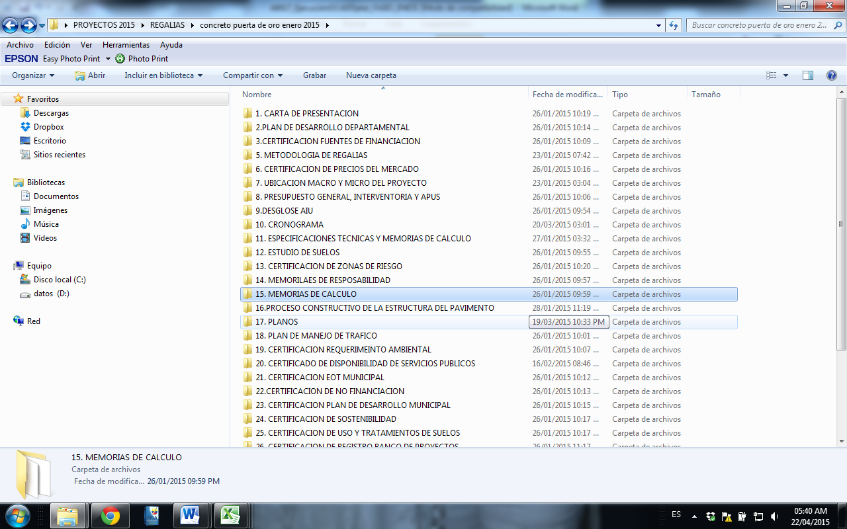 | 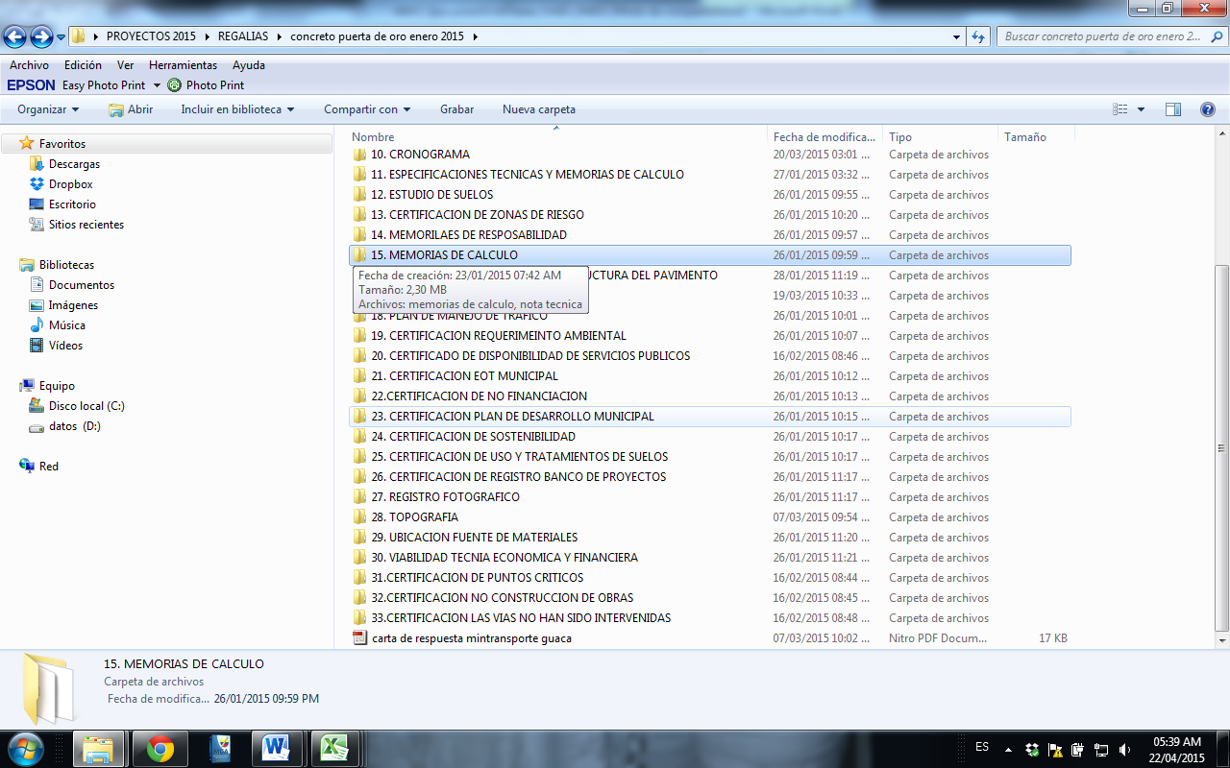

OBSERVACIONES GENERALES
CORRECCIONES | OBSERVACIONES

NOMBRE DEL REVISOR: | FIRMA
FECHA REVISION: | FIRMA

Si existe en el proyecto demoliciones, anexar plano de la misma.

*Para municipios: acuerdos de constitución por el Concejo Municipal. **No se exige en caso de urgencia manifiesta.

